**Сорокин Георгий Петрович.**

**(годы жизни 21.04.1924 г. – 06.11.2007 г.)**

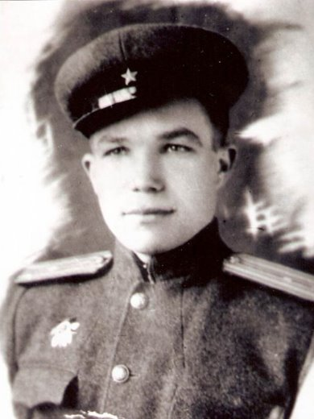Родился в селе Подгорном Калачеевского района. В 1942 году окончил Павловское педагогическое училище и был призван на фронт.

С 1942 по 1945 воевал на фронтах Великой Отечественной войны. За мужество и героизм был удостоен наград: Орден Отечественной войны I степени; Орден Отечественной войны II степени, орден Красной Звезды, который нашел героя через 24 года и 19 медалей.

Война… 22 июня 1941 года репродукторы прокричали это слово, и страна закружилась в смертельной карусели. Фашистская армия, оснащенная по последнему слову техники, опьянённая легкостью побед в Европе развернула наступление на огромном фронте от Черного моря до Балтики. Солдаты в серо-зелёных мундирах топтали нашу землю, в котле войны кипело и бурлило зарево, замешанное на смерти и страданиях, на боли и крови народной. (оповещение о начале войны – голос Левитана).

Пришла война и в большинство районов Воронежской области. Властно постучалась в дверь: кто может держать оружие, выходи. Выходи на священный бой за поруганную Землю, за сожженные города и сёла, за горе и слёзы матерей, за право жить свободными.

Длинные очереди в военкоматах – добровольцы требуют немедленной отправки на фронт. Из нашего района на фронт ушли около 29 тысяч калачеевцев. Среди них был Георгий Петрович Сорокин.

В 1942 году Георгий закончил педучилище города Павловска (Воронежская область) и тут же, вчерашний студент, пошёл в военкомат.

Георгию было только 17 лет, и его отправили в военное училище. Так судьба на 8 месяцев привела его в Рыбинское (Калинковское) военно-пехотное училище. Правда, пришлось прервать учебу на целый месяц. Фашисты подошли к Москве, курсантов бросили на защиту столицы. Оборону держали в третьем эшелоне. Когда немцев отогнали от столицы, вернули обратно в училище.

После сдачи экзаменов Сорокин рвался на фронт, но вместо этого его отправили в глубокий тыл, в город Муром, готовить новобранцев для боевых действий. В учебном полку тоже «лиха» хватало. От темна до темна занимались с призывниками в поле, но молодой лейтенант рапорт за рапортом отправлял командиру полка, с просьбой отправить на фронт. Георгий Петрович сделал несколько выпусков, пока его желание, наконец, удовлетворили.

3 марта 1943 года прибыл в районный центр Большую Писаревку Курской области, где его зачислили в 206 стрелковый полк 69 стрелковой дивизии Степного фронта. Впервые увидел, что такое война, голод, холод, сотни, тысячи смертей. Первый бой в качестве командира взвода, был за населенный пункт Михайловку. Немцы имели мощный огневой кулак, располагали большим количеством артиллерии, танков, оплели всю местность паутиной колючей проволоки, построили хитроумную систему дотов и дзотов. Но задача была выполнена, взвод Сорокина вклинился в боевые порядки отходящего противника, дело дошло до рукопашной схватки, появились первые раненые.

Свое первое ранение Г.П. Сорокин получил в боях за город Грайворон. При наступлении немцы открыли ураганный огонь. В одной из атак невдалеке разорвался снаряд, осколок пробил каску и застрял в голове. Потерявшего сознание командира взвода, бойцы перевязали и отправили в санбат. Около двух месяцев он находился в госпитале. Окрепнув, и набравшись сил, Г.П. Сорокин снова вернулся в свой 206 гвардейский стрелковый полк. Его ждало повышение: звание старшего лейтенанта и командование ротой. Бойцы любили своего ротного, и он отвечал им отеческой заботой.

Большим боевым испытанием для солдат стали бои в Корсунь-Шевченковской операции. Осложнялось осуществление операции ранней оттепелью и весенней распутицей на Украине. Раскисшие дороги затрудняли маневр войск и подвоз материальных средств. 69 дивизии и 206 гвардейскому стрелковому полку пришлось участвовать в окружении немцев. Фашисты отчаянно пытались вырваться из этого котла. Медленно двигались немецкие танки на позицию полка. Они шли и стреляли на ходу, даже из безопасного укрытия было страшно наблюдать это движение огромных машин. Георгий Петрович вспоминал: «Пришлось пережить тяжелые минуты, я требовал: «Дайте огня, почему молчит артиллерия, где танки? И в это время ударила наша артиллерия, появились первые подбитые танки врага, из-за холма я увидел, что шли лавиной наши танки, которые быстро сближались с «тиграми». «В атаку, за мной!» - скомандовал я и поднял свою роту в наступление… К утру 17 февраля окруженная группировка была ликвидирована. Немцы потеряли более 73 тысяч солдат и офицеров, в том числе 18,2 тысяч пленными. После этих боев наша дивизия стала называться Звенигородской».

Его полк шёл фронтовыми дорогами Украины, затем Молдовы, Румынии, Югославии, Венгрии.

Дорогой ценой заплатила Советская Армия за освобождение Будапешта. В одном из боев за квартал Венгерской столицы снайперская пуля достигла Сорокина, и в бессознательном состоянии он был доставлен в госпиталь в Пешт, а затем в Баку, в Азербайджан. Здесь, на госпитальной койке он и встретил Победу.

Орден Красной Звезды, был вручен Георгию Петровичу только через 24 года. В 1969 году на торжественной линейке, посвященной 1 сентября, военком вручил его директору-герою.

22 года Георгий Петрович проработал в Калачеевской гимназии №1 на посту директора (с 1966 по 1984 г.). Учитель с большой буквы. Педагоги и ученики его уважали. Сколько детских восторженный глаз встречал он у порога школы, а потом, несколько лет спустя провожал, уже повзрослевшей в светлое будущее. Многие уроки Георгия Петровича, а преподавал он географию, оставили неизгладимый след в памяти его учеников. Он всегда подчеркивал, что Земля огромна, а Родина - это край, где мы живем. Знать и любить свою Родину - это значит быть ее истинным гражданином. На своих уроках он умело связывал с темой урока свои рассказы - воспоминания о войне, о странах, где приходилось ему участвовать в тяжелых боях, о мужестве и доблести советских воинов. Перед учениками был не просто учитель географии, но очевидец и участник тех героических военных лет.

Фронтовик не любил выставлять напоказ свои награды, только по праздникам надевал свой парадный костюм с орденами и медалями, а их у него не мало: Орден Отечественной войны I степени; Орден Отечественной войны II степени, орден Красной Звезды, который нашел героя через 24 года и 19 медалей.

Активный, отзывчивый человек, учитель-фронтовик, Георгий Петрович был частым гостем нашей школы, будучи уже на заслуженном отдыхе. Всегда с охотой встречался с детьми, с подростками, делился воспоминаниями, рассказывал правду о бесчеловечности фашистов и героизме советских солдат.

6 ноября 2007 года перестало биться его сердце. Часто при жизни в своих воспоминаниях он возвращался к одному событию того времени: когда он лежал в госпитале на лечении, боец его взвода, тоже раненый, прислал ему письмо, в котором были эти строки:

«Все круги ада я изведал,

Россия – Родина, прости,

Что я не жизнью за Победу

А только кровью заплатил».

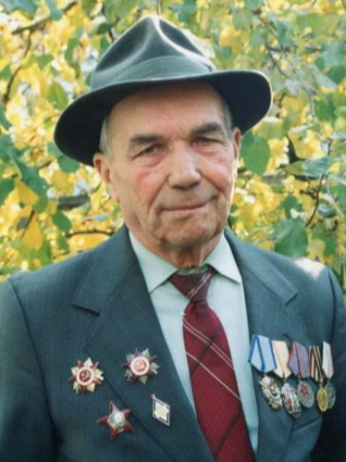 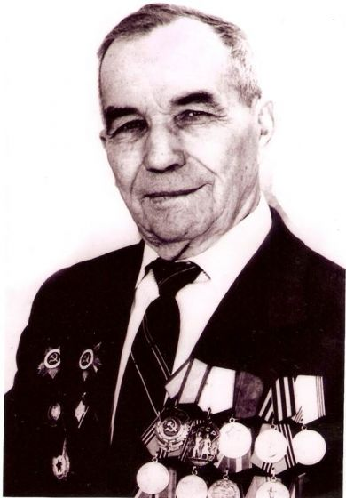

Сорокин Г.П. Фото взято из сети Интернет.

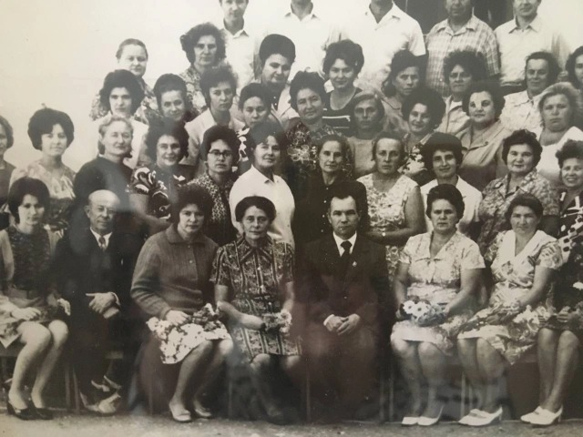

На фото в центре Сорокин Г.П. Фото взято из сети Интернет.

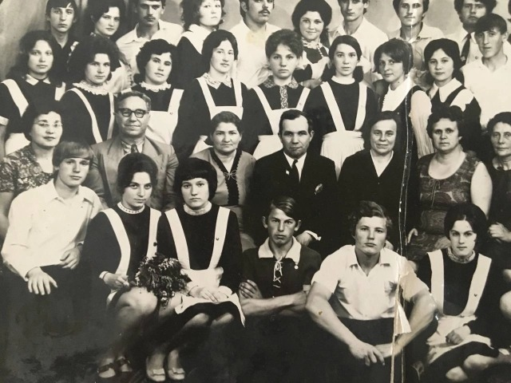

На фото в центре Сорокин Г.П. Фото взято из сети Интернет.